Павлодар облысының әкімдігі Павлодар облысы
Денсаулық сақтау басқармасының
ШЖҚ «Павлодар медициналық жоғары колледжі» КМК
КГП на ПХВ «Павлодарский медицинский высший колледж»
управления здравоохранения Павлодарской области,
акимата Павлодарской области

Ашық ТЕОРИЯлық сабақтың
әдістемелік өңдеуі

Методическая разработка ТЕОРЕТИЧЕСКОГО занятия

Пән: «Тіс пен ауыз қуысы ауруларынын емдеу және алдын алу»
Дисциплина:«Профилактика и лечение болезней зубов и полости рта»
Тақырыбы: « Ауыз қуысының жеке гигиенасының әдістері»
Тема: «Методы индивидуальной гигиены полости рта»

Құрастырған/Составила: Бенке О.А.

Павлодар, 2017 ж./г.
Сабак/Занятие № 07
Сабақ жоспары / План занятия
Сабақтың тақырыбы/ Тема занятия - «Профилактика кариеса».

Сабақтың мақсаттары/ Цели занятия:
Білімдік/Образовательная: Дать понятия об общих и местных факторах профилактики кариеса, значение общественной профилактики кариеса, организовать санитарно-просветительную работу по профилактике кариеса

Дамытушылық/Развивающая:
- активизация познавательной деятельности;
- развивать логическое мышление, память;
- способность выделять главное;
- обобщать полученную информацию, делать оформленные выводы;
- развивать межличностные навыки, адекватное отношение к критике;
- развивать профессиональную речь.

Тәрбиелік/Воспитательная:
- прививать интерес к изучаемому предмету, сознательное отношение к процессу обучения;
- формировать коммуникативные способности, умение работать в группе;
- формировать бережное, рациональное отношение к использованию стоматологических материалов;
- воспитание ответственного отношения к выполняемой работе;
- воспитание этики и деонтологии среднего медицинского работника.

Болашақ нәтижені болжау/ Описание ожидаемого результата
Білім/Знания Студенты должны знать
- общие факторы профилактики кариеса;
- местные факторы профилактики кариеса;
- значение общественной профилактики кариеса;
- организацию санитарно-просветительную работу по профилактике кариеса
Икемділік/Умения Уметь использовать теоретические знания в практической деятельности:
- проводить санитарно-просветительную работу на тему «Кариес и его осложнения» среди населения;
- выпустить сан бюллетень.
Дағды /Навыки провести санитарно –просветительную работу по профилактика кариеса среди населения.
Сабақ типі/Тип занятия: Урок совершенствования знаний умений и навыков
Сабақтың өткізу формасы/Форма проведения занятия: Урок-путешествие
Өткізу әдіс-тәсілдері/Методы обучения: 1.Словесный 2. Наглядный
Пән аралық байланыс/Межпредметные связи:
Техника изготовления съёмных протезов, техника изготовления несъёмных протезов, техника изготовления бюгельных протезов – соблюдение полости рта при ношении различных видов протеза.
Хирургия зубов и челюстно –лицевая травматология – уход за полостью рта при травмах и заболеваниях челюстно-лицевой области.
Пән ішілік байланыс/Внутрипредметные связи:
- организовать рабочее место дантиста;
- работать с инструментарием и оборудованием;
-проведение санитарно - просветильной работы.
Құрал–жабдықтар, көрнекті оқу құралдар /Оборудование, наглядные пособия:ноутбук, видеопроектор, блиц-опрос, схемы, видеоролик, алгоритмы, тестовые задания для закрепления материала, ситуационные задачи.

Сабақ ұзақтығы/Время проведения занятия:90 минут

Өткізілетін орны/Место проведения:
Әдебиет/Литература:
- Дрожжина В.А. Естественные биологические активные вещества в профилактике и лечении заболеваний зубов и пародонта: Автореф. дис. … д.м.н.-Л., 1995. – 33 с.
- Зубкова Л.П., Хорошилкина Ф.Я. Лечебно-профилактические мероприятия в ортодонтии.- К.: Здоров'я, 1993. – 344 с.
- Улитовский С.Б. Практическая классификация жидких средств гигиены полости рта // Пародонтология. - 1999. - № 1(11). - С. 37-38.
- Улитовский С.Б. Эволюция зубной щетки. //Новое в стоматологии, 1999.-№ 9(79). Специальный выпуск.
- Улитовский С.Б.Сохрани улыбку. – СПб, 1997. - 230 с.
- Улитовский С.Б. //Новое в стоматологии, 2000. - №6 (86). Специальный выпуск.
- Индивидуальная гигиена полости рта: Учебное пособие / С.Б. Улитовский — М.: МЕДпрессинформ, 2005. — 192 c.

Сабақтін хронологиялық картасы/Хронокарта занятия

№ | Сабақ бөлімдерінің атауы – Наименование раздела занятия | Уақыты/Время – 90 мин.
1 | Ұйымдастыру –мақсаттық кезеңІ / организационно-целевой этап | 2 мин
2 | операция-танымдық кезеңі/ Операционно-познавательный этап | 20 мин
2.1 | Ұй тапсырмасының актуализациясы/ Актуализация опорных знаний | 15 мин
2.2 | Оқу жұмысының мотивациясы/  Мотивация учебной деятельности | 5 мин
3 | Жаңа білімді баяндау/Этап Изложения нового материала | 25 мин
4 | Жаңа білімді бекіту /Этап закрепления новых знаний | 15 мин
5 | Рефлексивті бағалау кезеңі / рефлексивно-оценочный этап | 20 мин
6 | сабақтың қорытынды кезеңі/Заключительный этап занятия | 8 мин
6.1 | Сабақты қорытындылау /Подведение итогов занятия | 5 мин
6.2 | Үй тапсырмасы бойынша мәлімет беру /  Информация о домашнем задании | 3 мин

Сабақ барысы/Ход занятия

- Ұйымдастыру –мақсаттық кезеңІ / организационно-целевой этап - 2 минут.
Мақсаты/цель: Создание рабочей обстановки для формирования новых знаний, умений, навыков.

Оқытушының іс-әрекеті/  Деятельность преподавателя | Студенттердің іс әрекеті/Деятельность студентов
- проверка посещаемости, готовности к занятию  - отметка отсутствующих  - проверка наличия оснащения  -ознакомить студентов с темой и целями занятия.  На сегодняшнем уроке мы будем возвращаться к прошедшим темам предыдущих занятий. Сегодняшний урок по теме «Методы индивидуальной гигиены полости рта», будет проходить в форме путешествия. | - вовремя быть на рабочем месте  - подготовить рабочее место  - приветствуют преподавателя  - знакомятся с темой и целями занятия  - подготовиться к актуализации пройденного материала

- операция-танымдық кезеңі/ Операционно-познавательный этап – 20 минут
2.1 Ұй тапсырмасының актуализациясы/ Актуализация опорных знаний - 15 минут
Мақсаты/Цель: контроль и оценка качества знаний студентов по предыдущей теме
Оқытушының іс-әрекеті/  Деятельность преподавателя | Студенттердің іс-әрекеті/  Деятельность студентов
- Преподаватель проводит контроль уровня усвоения знаний студентами: фронтальный опрос «Мозговой штурм» Приложение №1  - Дает правильный вариант ответа. | - Отвечают на заданные вопросы, выполняют задания  - Следят за правильностью ответов друг друга
2. 2 Оқу жұмысының мотивациясы /Мотивация учебной деятельности- 5 минуты
Мақсаты/Цель:вызвать у студентов интерес к изучаемой теме, подготовить к активному усвоению новых знаний
Оқытушының іс-әрекеті/  Деятельность преподавателя | Студенттердің іс-әрекеті/  Деятельность студентов
- Подчеркнуть значимость данной темы.  - Заинтересованность студентов актуальностью темы.  - Создавать положительный эмоциональный настрой на весь период занятия.  Вступительное слово преподавателя: Для того чтобы Ваши зубы, а также зубы членов вашей семьи были здоровы, необходимо иметь базовые знания.  Здоровье человека неразрывно связано с условиями быта, труда и отдыха. Следовательно, режим личной жизни, выполнение гигиенических требований соблюдение определенных полезных советов предостерегает от заболеваний. Наряду с другими общегигиеническими мероприятиями одно из важнейших звеньев предупреждения и лечения ряда заболеваний зубов составляет гигиена полости рта. Здоровые зубы - это необходимое условие для нормального пищеварения, поэтому гигиена полости рта как профилактическое мероприятие является проблемой. Ведь источником микроорганизмов и причиной многих заболеваний являются больные, разрушенные кариесом зубы и неудовлетворительный уход за полостью рта. Действительно, ведь гигиена полости рта - это огромный эстетический фактор и показатель культуры.  Упоминание об уходе за зубами и соответствующих средствах встречается уже в письменных источниках Древнего Египта. Так, например, в одном из найденных манускриптов описывается рецепт некоего средства, в состав которого входили следующие ингредиенты: пепел внутренностей быка, мирра, растертая яичная скорлупа и пемза. К сожалению, способ применения данного средства остался загадкой, но по предположениям ученых, полученная смесь должна была втираться в зубы пальцами, так как, насколько известно, специальные палочки, предшественницы зубных щеток, к тому времени еще не были изобретены. Но начало было положено.  Соблюдение гигиены полости рта было актуально не только в Древнем Египте. В другой части мира, в Индии, это было даже частью философской системы. В наше время гигиена занимает одно из первых мест ведь более 90% населения не знают, как выбирать средства гигиены, как правильно проводить чистку зубов, пользоваться дополнительными средствами гигиены. Поэтому тема ««Методы индивидуальной гигиены полости рта».» , которую мы проходим на нашем сегодняшнем занятии очень важна и актуальна, а также поможет вам в дальнейшей работе и в жизни. Отсюда можно сделать вывод, что личная гигиена полости рта является наиболее простым, доступным методом предупреждения заболеваний зубов и фактором оздоровления организма. | - Активизируется мыслительная деятельность, настрой на дальнейшую работу

- Жаңа білімді баяндау/ Изложение нового материала – 25 минут
Мақсаты/Цель: Формирование системы знаний у студентов по заданной теме, развитие логического маыления, активизация познавательной деятельности.

Оқытушының іс-әрекеті/  Деятельность преподавателя | Студенттердің іс-әрекеті/  Деятельность студентов
-Демонстрация обучающего материала в виде презентации | - воспринимают, осознают, анализируют, сопоставляют суждения и фиксируют в тетради.

- Жаңа білімді бекіту / закрепление новых знаний – 15 минут
Мақсаты/Цель: закрепить, систематизировать знания по новой теме, активизировать мыслительную деятельность
Оқытушының іс-әрекеті/  Деятельность преподавателя | Студенттердің іс-әрекеті/  Деятельность студентов
- Преподаватель предлагает решить ситуационные задачи  - Выводит правильный ответ.  - Оценивает работу студентов соответственно качеству ответа и заносит в оценочный лист. | - В мини группах выполняют предложенные задания.  - Анализируют, контролируют ответы друг друга.
- Рефлексивті бағалау кезеңі / рефлексивно-оценочный этап - 20 минут
Мақсаты/Цель: обобщить знания студентов по данной теме, проверить усвоение темы, сделать выводы
Оқытушының іс-әрекеті/  Деятельность преподавателя | Студенттердің іс-әрекеті/  Деятельность студентов
-Преподаватель задает вопросы, анализирует уровень и качество выполнения заданий студентами, исправляет допущенные ошибки, делает общее заключение по теме. | Отвечают на вопросы, делают выводы, высказывают свое мнение о положительных и отрицательных моментах, трудностях, возникших по ходу занятия, пожелания.
За правильный ответ – один балл.
Если ответит другой студент, ему начисляется 2 балла (1+1).
Результаты заносятся в оценочный лист (смотри приложение № 3)
- сабақтың қорытынды кезеңі/Заключительный этап занятия - 8 минут сабақты қорытындылау/подведение итогов урока – 5 минут

Оқытушының іс-әрекеті/  Деятельность преподавателя | Студенттердің іс-әрекеті/  Деятельность студентов
- подводит итоги занятия, комментарует полученные оценки на занятиии суммирует, выставляет итоговую оценку. | - адекватно оценивают свои возможности
  - Үй тапсырмасы бойынша мәлімет беру / информация о домашнем задании – 3 минуты
Оқытушының іс-әрекеті/  Деятельность преподавателя | Студенттердің іс-әрекеті/  Деятельность студентов
Сообщает домашнее задание: Индивидуальная гигиена полости рта: Учебное пособие / С.Б. Улитовский — М.: МЕДпрессинформ, 2005. — 192  c., Терапевтическая стоматология»Е.В. Боровский  стр. 192-196 | - Отмечают в тетрадях домашнее задание

Оценочная карта
Ф.И.О. _______________________________________________________
Группа, специальность__________________________________________

Блиц турнир | Ситуационная задача | Тестовые задания | Итоговая оценка
Правильный ответ-1балл, дополнение 0,3 балла | Правильный ответ – 1 балл | 25-тестов-правильно-«5», если от 25-20-тестов-правильно-«4»,если меньше 20-17тестов-правильно-«3»,меньше 17-тестов-правильно-«2»

Чтобы сберечь зубы, нужно правильно ухаживать за ними. Эту прописную истину каждый знает с детских лет, но тем не менее очень сложно найти человека, ни разу в жизни не посетившего стоматолога по поводу больных зубов. Чаще всего виновником разрушения зубов становится кариес. По подсчетам специалистов кариесом страдает больше половины населения. Утешает лишь то, что кариес – болезнь не смертельная, хотя и необратимая, ибо на месте разрушенных зубов новые не вырастают. Самым простым способом борьбы является профилактика, которая включает 3 основных компонента: правильная чистка зубов, эндо- и экзогенная профилактика. Одним из основных средств экзогенной профилактики является зубные пасты.

Основные компоненты зубных паст:

1. Абразивные вещества
2. Детергенты (ПАВ), раньше использовали мыло, сейчас лаурилсульфат натрия, лаурилсаркозинат натрия, от этого компонента зависит пенистость зубной пасты и поверхность соприкасающихся веществ.

3. Разбавители (глицерин, полиэтиленгликоль) – эластичность, вязкость.
4. Связующие вещества (гидроколлоиды, альгинат натрия, крахмал, густые соки, декстран, пектин и т.п.)
5. Различные добавки (БАВ, экстракты растений, соли, отдушки и т.п.)

Итак, несколько слов об основных компонентах, широко используемых в производстве современных паст:

Синтетический гидроксиапатит.
Широко применяется в клинической практике развитых стран как заменитель костной ткани. Он обладает высокой биосовместимостью, лишен иммуногенной и аллергической активности.
Максимально приблизить свойства синтетического гидроксиапатита к свойствам природного гидроксиапатита живых систем позволило создание учеными синтетических мелкодисперстных гидроксиапатитов “Остим-100” (Россия), Calcitte, Durapatite, Alveograf, Periograf (США), Merr (Германия), используемых в клинической практике, а с недавних пор и в качестве основного компонента зубной пасты “Пародонтол” (“Свобода” Россия).
Как правило, гидроксиапатит имеет сверхмалые размеры частиц(0,05 микрон), а также высокую удельную плотность. Такие параметры в значительной степени повышают биологическую активность гидроксиапатитов, так как размеры их молекул соизмеримы с размерами белковых макромолекул. Помимо этого гидроксиапатиты стимулируют рост костной ткани(остеогенез), обеспечивают микрообработку ионами кальция и фосфора костной и зубной тканей, “замуровывая” микротрещины в них. Понижая чувствительность зубов, защищая поверхностные участки эмали, он еще и обладает противовоспалительными свойствами, адсорбируя микробные тельца и препятствуя развитию гнойно-воспалительных процессов.

Триклозан.

Эффективно действует на широкий спектр Гр+ и Гр- бактерий, грибков, дрожжей и вирусов. Антимикробная активность триклозана основана на нарушении в его присутствии деятельности цитоплазматической оболочки и утечки клеточных компонентов низкомолекулярной массы.

Главные причины успешного применения:

- высокая эффективность, даже в очень низких концентрациях,
- немедленный и длительный эффект в борьбе со всеми видами бактерий
- безопасность для человека и окружающей среды
- крайне низкая аллергичность, нетоксичность.
- действует на антибиотико-резистентные бактерии,

- способствует предотвращению пародонтитов, гингивитов, препятствует возникновению воспалительных процессов слизистой оболочки полости рта,
- снижает образование зубного налета и зубного камня.

Карбамид.

Входит в состав зубных паст с такими компонентами как ксилит, бикарбонат натрия, являющимися лечебно-профилактическими добавками.
Оказывает нейтрализующее действие на кислоту, главным образом на молочную, вырабатываемую бактериями зубного налета путем ферментации углеводов, содержащихся в пищевых продуктах и напитках.
Бактериями вырабатываются, хотя и в гораздо меньшей степени, и другие кислоты, такие как уксусная, пропионовая и масляная. Выработка кислот приводит к снижению показателя рН зубного налета. Процесс деминерализации зубной эмали начинается при снижении рН меньше 5,5. Чем длительнее период такой деминерализации, тем выше опасность возникновения кариеса. Может пройти 40 минут, прежде чем критический уровень рН 5,5 восстановится вновь, и процесс реминерализации.
Проникая в зубной налет, карбамид расщепляется бактериями с использованием фермента уреазы на СО2 и NH3. Поскольку NH3 имеет щелочную реакцию, он сразу же нейтрализует кислоту.

Абразив.

Немного истории. Наши предки чистили зубы толченым стеклом, древесным углем, золой, шерстью с медом. Три века назад в Европе стали чистить зубы солью, потом перешли на мел. С начала XIX века в Западной Европе и России широко использовались зубные порошки на меловой основе. С конца XIX века мир стал переходить на зубные пасты в тюбиках (первопроходцем в этом направлении стала компания “Colgate”). В 20-х годах нашего столетия начинаются поиски замены мелу как зубному абразиву. Поиски эти привели к использованию диоксида кремния, хорошо совместимого с соединениями фтора и другими активными компонентами, обладающего контролируемой абразивностью, позволяющей создавать пасты с широким диапазоном заданных свойств. И, наконец, оптимальный показатель рН=7.
Но до сих пор в некоторых пастах в качестве абразива используется мел с пониженным содержанием окислов Al, Fe и микроэлементами, но с повышенной стирающей способностью.

Помимо этого, во многие пасты входят: экстракты подорожника, крапивы и тысячелистника; витамин К – повышает выработку протромбина и этим способствует свертыванию крови, аскорбиновая кислота, пантотеновая кислота, каротиноиды, хлорофилл, флавониды, дубовая кислота.
Одним из основных средств гигиены полости рта являются зубные пасты. До недавнего времени в нашей стране преобладали зубные порошки (в состав которых входит химически осажденный мел, и около 2 процентов, по массе, отдушки) преимущество которых перед пастами в цене. Однако порошки достаточно быстро загрязняются микробами, а отдушка исчезает вскоре после начала применения, однако абразивные свойства этих средств гигиены не позволяют применять их регулярно.
В настоящее, время зубные пасты являются наиболее распространенными средствами ухода за полостью рта.
В зависимости от того, введены ли подобные добавки, пасты разделяют на гигиенические и лечебно-профилактические.
Гигиенические зубные пасты оказывают только очищающее и освежающее действие и не содержат специальных лечебных и профилактических добавок.
Основными компонентами любой гигиенической пасты отечественного производства являются химически осажденный мел (23—43%), глицерин (10--33%), натриевая соль карбоксиметил целлюлозы (1-"1,8%), парфюмерное масло (1--1,5%), лаурилсульфат натрия, отдушка, вода и консервант.
Гигиенические пасты, выпускаемые некоторыми предприятиями, не содержат антисептики и не влияют на микрофлору. Однако пасты, производство которых начато в последнее время, оказывают достаточно выраженное антисептическое действие ( "БАМ", "Московская", "Олимп", "Ну, погоди" и др.)
Детские гигиенические пасты: "Ну, погоди*', "Карлсон", "Буратино", "Детская" обладают хорошими вкусовыми качествами за счет приятных отдушек, в которую входят различные эфирные масла и пищевые эссенции. Хорошие вкусовые свойства детских гигиенических паст — их главная особенность. Это помогает быстрее приучить детей к каждодневной чистке зубов, превращая необходимую процедуру в приятную.
Лечебно-профилактические зубные пасты кроме известных компонентов содержат биологически активные добавки: витамины, экстракты, настои лекарственных растений, соли, микроэлементы, ферменты. Подобные пасты предназначены как для повседневного ухода за полостью рта с профилактической и гигиенической целью, так и для целенаправленной профилактики кариеса зубов, заболеваний пародонта, некариозных поражении, заболеваний слизистой оболочки полости рта.
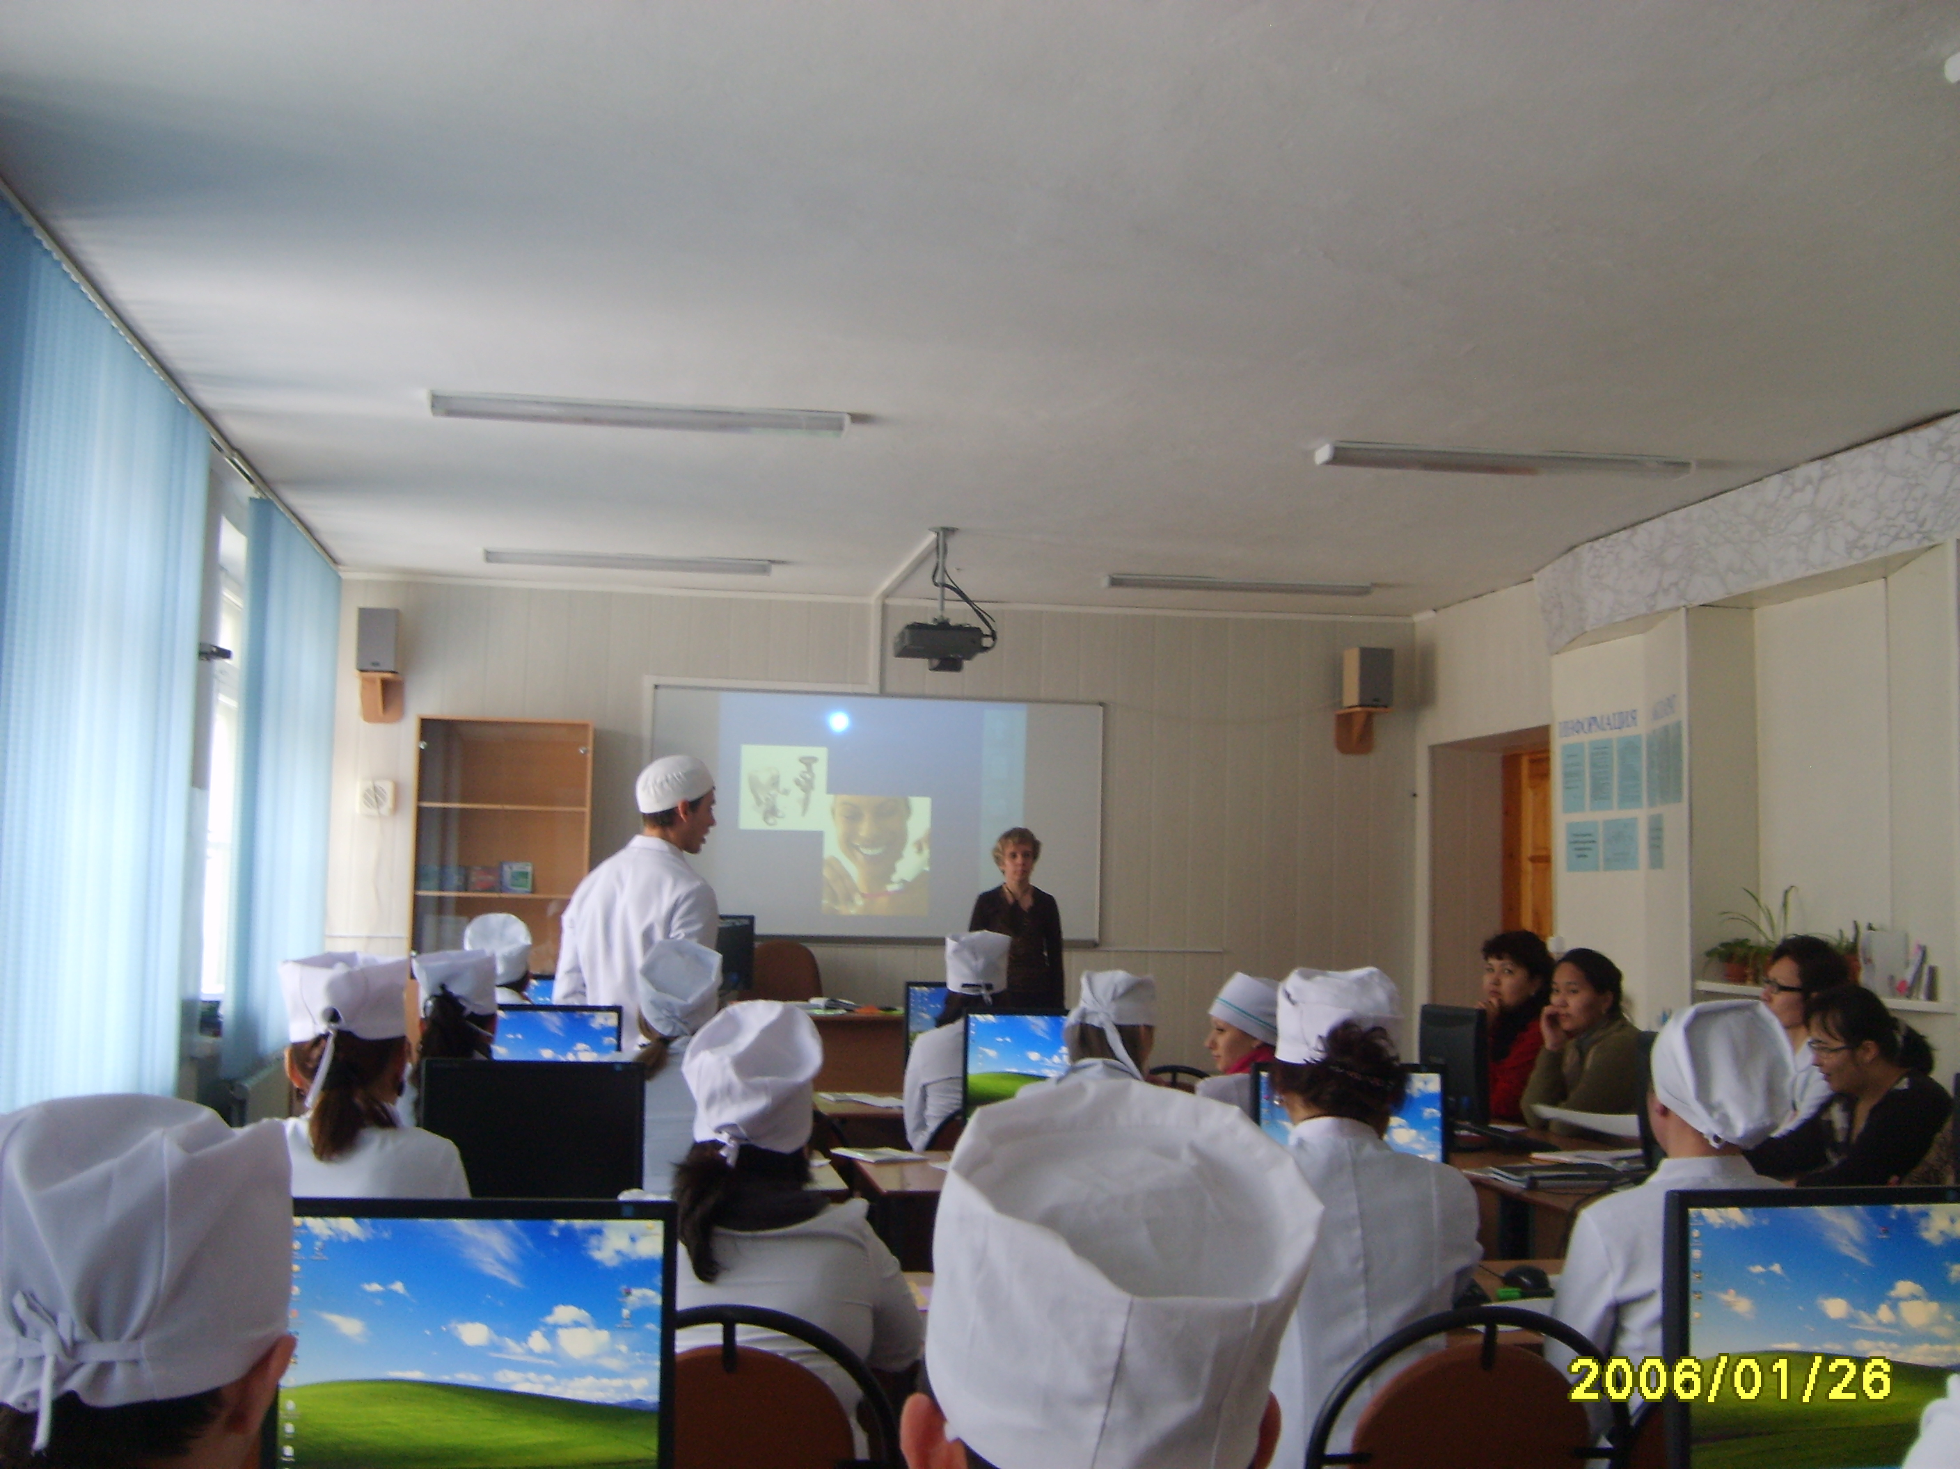

В свою очередь все лечебно-профилактические пасты можно разделить на 5 групп в зависимости от компонентов входящих в их состав:
1) пасты, содержащие растительные препараты;
2) солевые зубные пасты;
3) зубные пасты, содержащие ферменты;
4) зубные пасты, содержащие различные биологически активные добавки;
5) противокариозные зубные пасты.

Преподаватель: Сейчас учащиеся расскажут о некоторых зубных пастах и дадут им краткую характеристику.
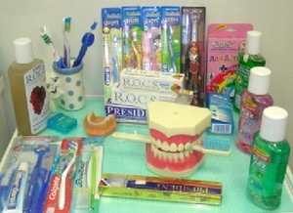
Зубная паста "Аквафреш" англо-американской компании SmithKline Beecham появилась на Российском рынке сравнительно недавно, она идеально подходит для всех членов семьи, для взрослых и детей. Aquafresh включает три фармакологически активных компонента:монофторфосфат натрия, глицерофосфат кальция и карбонат кальция. Кроме того, в составе пасты есть фтор — почему-то ставший в последнее время необходимым элементом всех или почти всех современных паст, поставляемых на наш рынок. Основным фармакологическим эффектом Aquafresh является профилактика разрушения эмали зубов, усиление ее кристаллической решетки, повышение резистентности как результат " взаимодействия монофосфата натрия, глицерофосфата кальция и карбоната натрия. Aquafresh уничтожает неприятный залах изо рта не только благодаря дезодорирующим свойствам, а и в результате антибактериальной активности всех компонентов.
Зубная паста "Аквафреш" состоит из трех разноцветных ингредиентов, каждый из которых выполняет определенную функцию:
белый - предохраняет Ваши зубы от кариеса,
красный - удаляет налет с зубов,
синий (или зеленый, у пасты с более мягким вкусом) - придает свежесть дыханию.
Паста также дезинфицирует полость рта, а при регулярном использовании, постепенно удаляет зубной камень.
Зубная паста "Аквафреш" обладает уникальным комплексом свойств, как лечебных так и профилактических.
Зубная паста «Маклинз» британской компании является новым эффективным средством профилактики и лечения кариеса. Противокариесное действие пасты обеспечивается фармакологическим взаимодействием четырех активных компонентов: монофторфосфата натрия, глицерофосфата и карбоната кальция, а также противомикробного средства триклозана.
По сравнению с пастами-предшественниками этой компании, включение в «Маклинз» противомикробного средства триклозан обеспечивает дополнительную защиту полости рта от зубного налета, содержащего патогенную микрофлору, деятельность которой приводит к сдвигу рН в кислую сторону и развитию кариеса.
Вторым важнейшим компонентом «Маклинз» является карбонат кальция. Он традиционно включается всостав паст данной компании. Выполняет он в пасте двойную роль: во-первых, создает щелочную среду, которая нейтрализует бактериальные кислоты и кислоты пищи, тем самым препятствуя кислотной деминерализации ткани зуба, а во-вторых — восполняет дефицит вымывающегося в результате деминерализации эндогенного кальция.
И, наконец, два последних основных компонента — монофосфат натрия и глицерофосфат кальция выполняют основную противокариесную функцию в зубной пасте «Маклинз». Паста Маклинз при пользовании два раза в день поможет в: Снятии зубного налета - одной из причин заболевания десен Борьбе с кариесом И обеспечит ощущение чистоты и свежести Маклинз содержит сочетание фтора с глицерофосфатом кальция, которое является более эффективным, чем только фтор.
Одни зубные пасты защищают зубы от кариеса, другие от образования зубного налета и неприятного запаха изо рта, а третьи предотвращают образование зубного камня. Летом 1997 года Управление по контролю за продуктами питания и медпрепаратами США рекомендовало для широкого применения и разрешило продажу зубной пасты Colgate Total производства компании Colgate Palmolive.
До этого ни одна зубная паста не получала рекомендаций Управления по контролю за продуктами питания и медпрепаратами — первой стала Colgate Total.
Новая зубная паста Colgate Total избавляет от воздействия бактерий даже в период между чистками зубов. Научные исследования и специальные клинические испытания доказали, что сочетание таких веществ как триклозан, гантрез и фторид натрия обеспечивают полную и непрерывную защиту полости рта. Триклозан — малоизвестный нашим стоматологам антибактериальный препарат, который широко используется за рубежом в парфюмерной промышленности (духи, туалетное мыло и др.), а также включается в состав зубных паст и ополаскивателей компании Colgate Palmolive.
Американские стоматологи считают что Colgate Total — наивысшее достижение в области производства средств ухода за зубами в домашних условиях с момента появления фторсодержащих зубных паст .
Паста Colgate Total рекомендована для использования независимыми ассоциациями стоматологов 30 стран мира, в том числе американской, канадской и британской ассоциациями, а также она специально разработанная для молочных и растущих зубов.
Ведущий производитель продукции для стоматологии завод " АРКАМ" (Германия) представляет лечебно-профилактическую серию для защиты и ухода за зубами "ЛАКАЛЮТ"
ЛАКАЛЮТ АКТИВ (LACALUT AKTIV), зубная паста, туба 50г.
Зубная паста “Лакалут Актив” предназначена для защиты от пародонтоза.
Первые признаки заболевания: повышенная чувствительность зубов и кровоточивость десен. Комплекс составных компонентов зубной пасты направлен на устранение этих признаков и предотвращение заболевания пародонтозом.
Основные компоненты: алюминия лактат, алюминия фторид, хлоргексидин, аллантоин.
Алюминия лактат — главное действующее вещество зубной пасты — ощутимо уплотняет и укрепляет десна, останавливает их кровоточивость, уменьшает обостренную чувствительность внешним раздражителям (горячее-холодное, сладкое-кислое).
Хлоргексидин — обладает антисептическим и бактерицидным действием, препятствует появлению бактериального налета на зубах.
Аллантоин — снимает воспаление десен, уменьшает их кровоточивость. Фторид алюминия — дополнительно обеспечивает укрепление зубной эмали и тем самым служит защитой от кариеса.
Зубная паста «Лакалут фтор». Предназначена для защиты от кариеса Зубная паста «Лакалут фтор» — оптимально подобранная композиция компонентов для профилактики и борьбы с кариесом.
Основные компоненты: натрия фторид, октадецилдиаминдигидрофторид, хлоргексидин. Фтористая система — главный действующий компонент зубной пасты — быстро и в значительном количестве фиксируется на зубной эмали (особенно на ее поврежденных зонах и у корней зубов) и увеличивает ее сопротивляемость к воздействию кислот.
Хлоргексидин — оказывает антисептическое и бактерицидное действие, препятствует образованию налета на зубах.
ЛАКАЛЮТ СЕНСИТИВ (LACALUT SENSITIVE), зубная паста, туба 50 г. Защищает чувствительные
зубы и открытые шейки зубов, предохраняет от пришеечного кариеса. Благодаря специально
подобранному составу снижает реакцию на раздражители "горячее/холодное", "сладкое/кислое",
обеспечивает устойчивость при высокой чувствительности зубов.
Зубная паста «Лакалут Сенситив» предназначена для чувствительных зубов. Благодаря специально подобранному комплексу лечебная зубная паста «Лакалут сенситив» защищает чувствительные зубы, щадяще чистит их и открытые шейки зубов, предохраняет от пришеечного кариеса. Основные компоненты: алюминия лактат, алюминия фторид, октадецилдиаминдигидрофторид, хлоргексидин.
Алюминия лактат (соли алюминия) — фиксируется на уровне нервных окончаний, находящихся в дентине, препятствует передаче сигнала внешних раздражителей. Таким образом понижается чувствительность зубов при контакте с горячим, холодным, сладким, кислым, а также при их чистке, кроме того укрепляются и уплотняются десна.
Фтористая система — укрепляет эмаль, что препятствует возникновению кариеса (в частности, пришеечного кариеса).
Хлоргексидин — действует антисептически, бактерицидно, предотвращая возникновение бактериального налета.
ЛАКАЛЮТ ФЛУОР (LACALUT FLUOR), зубная паста, туба 50г. Замедляет процесс потемнения зубов при курении или употреблении кофе и чая. Специально чистящие частицы основательно и мягко чистят и снимают налет на зубах, которые при ежедневном применении приобретают натуральную белизну. Защищает твердую ткань зубов от кислот и кариеса.
ЛАКАКЛЮТ зубная щетка мульти, средней жесткости. Тщательно закругленные щетинки с волнообразным профилем основательно чистят зубы, межзубные пространства и труднодоступные участки коренных зубов, мягко массируют десны и улучшают кровоснабжение.
ЛАКАЛЮТ спрей для полости рта, 20мл. - Спрей с антибактериальным и освежающим действием для предупреждения налета на зубах. Аромат мятного масла действует быстро и устойчиво.
ЛАКАЛЮТ ФЛУОР жевательные драже № 12 - Для быстрого и простого ухода за зубами в течение дня. Жевательные драже с фтором очищают, массируют десны, препятствуют кариесу и освежают. Практично, когда под рукой нет зубной щетки.
Для детей
ЛАКАЛЮТ зубная паста для детей "KAPT'N BLAUBAR" с витаминами А и Е, 50 мл. Содержание активных компонентов соответствует рекомендациям Немецкого общества стоматологов. Обеспечивает мягкую чистку зубов и удаление налета.Благодаря аминофлюориду предохранят от кариеса молочные и чувствительные зубы. Витамины А и Е дополняют уход за полостью рта. Не содержит сахара, а вкус свежей малины делает уход за детскими зубами приятной процедурой. ЛАКАЛЮТ зубная щетка для "KAPT'N BLAUBAR" Эффективна для ухода за молочными и постоянными зубами, что подтверждено Детским стоматологическим центром Лейпцигского университета. Мягкая закругленная поверхность щетины бережно чистит зубки и массирует чувствительные десны, специальная форма ручки зубной щетки удобна для детской руки, а цвет поверхности щетины облегчает дозировку детской пасты, превращая чистку зубов в удовольствие! ЛАКАЛЮТ ДЕТСКИЙ НАБОР по уходу за зубами "KAPT'N BLAUBAR" - специальные детские зубные щетка и паста серии Лакалют, а также очаровательная игрушка.
Сенсодин—лечебно-профилактическая зубная паста, специально созданная для того, чтобы облегчить страдания людей с повышенной чувствительностью зубов и предотвратить развитие более серьезных заболеваний полости рта, которые могут привести к потере зубов. Существует два вида зубной пасты Сенсодин—Сенеодин Классик содержит хлорид стронция, способствующий закрытию канальцев в дентине и таким образом создающий защиту от боли. Сенсодин Ф, благодаря содержанию хлорида калия, который препятствует проникновению болезненного раздражения на пульпу зуба, создает защитную оболочку для собственно зубных нервов. В то же время Сенсодин Ф содержит фтор, который эффективно защищает зубную эмаль от заболевания кариесом.
Обе разновидности зубной пасты—Сенсодин Классик и Сеисодин Ф—также содержат лечебные элементы, предотвращающие заболевание пародонтозом.
Клинические испытания Сенсодина ведутся вот уже 30 лет. и результаты этих испытаний неизменно подтверждают эффективность Сенсодина в лечении зубов с повышенной чувствительностью. Именно поэтому ведущие стоматологи мира рекомендуют использовать Сенсодин регулярно.
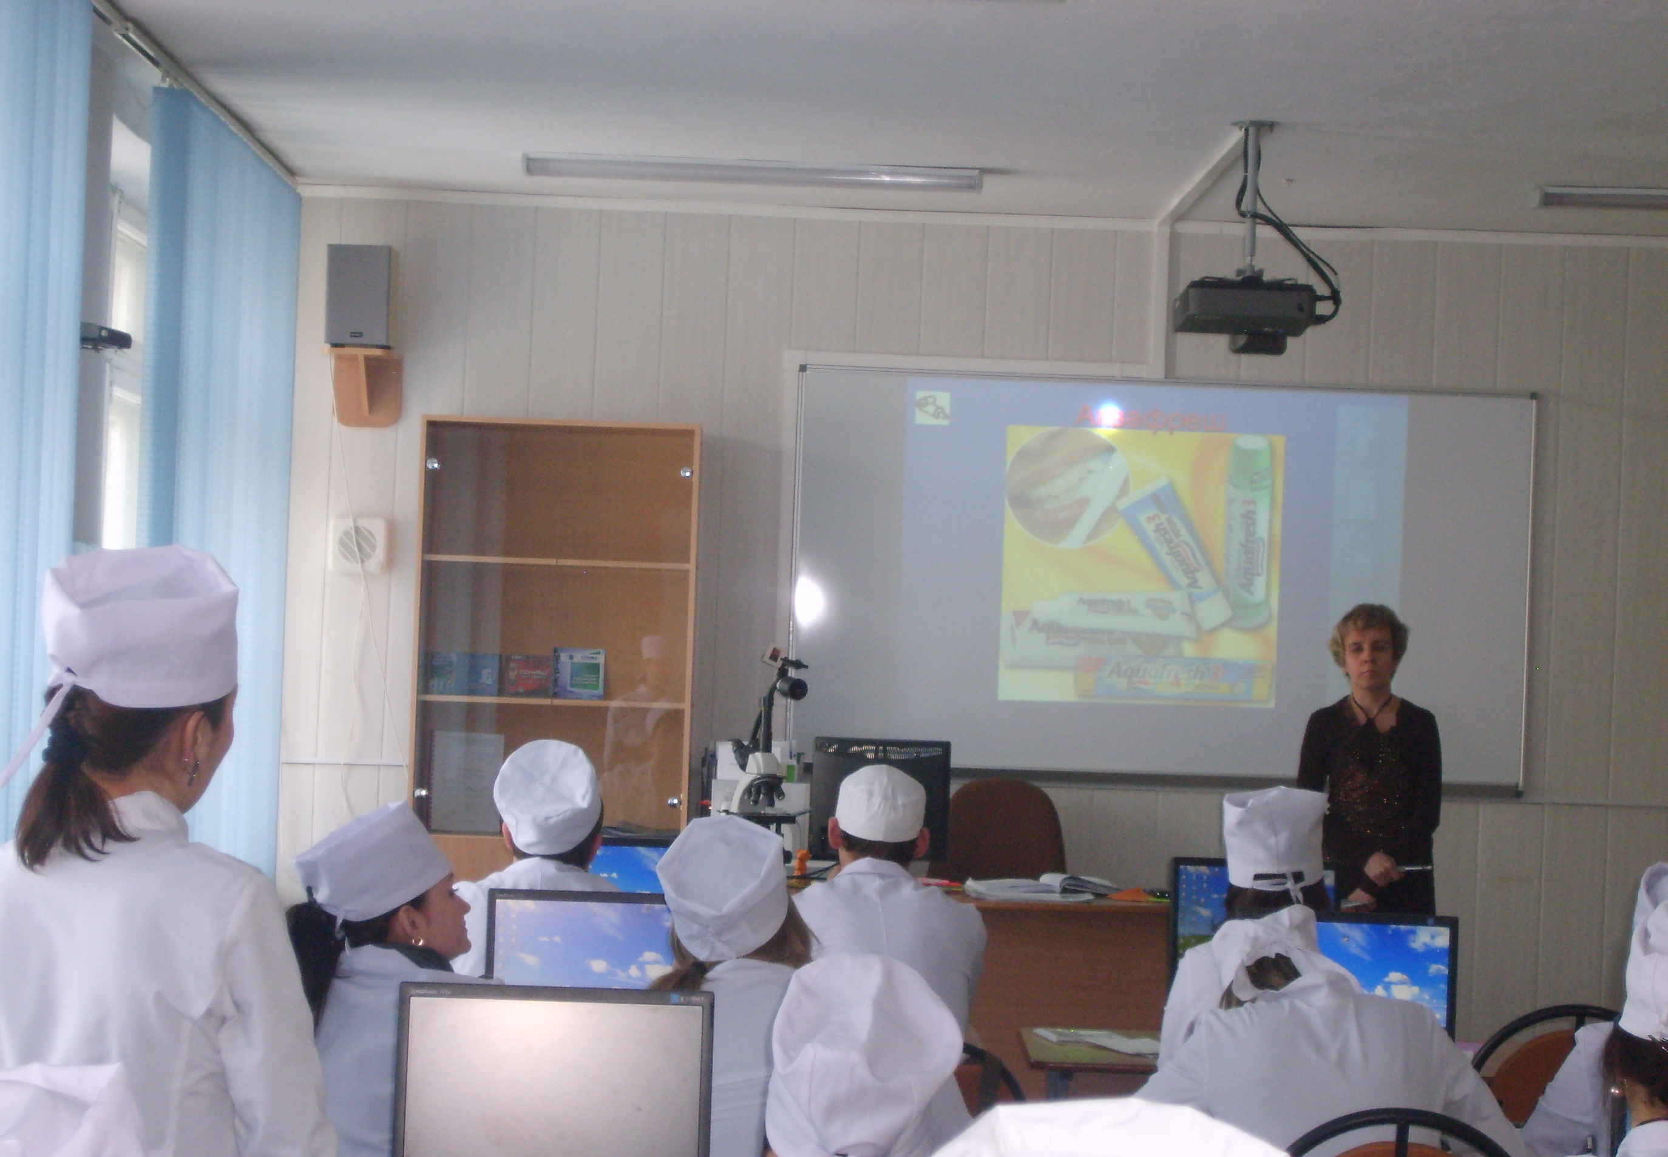
Преподаватель: теперь все присутствующие буду знать, что входит в состав зубной пасты и какая паста каким эффектом обладает гигиеническим или лечебно – профилактическим. Но зубная паста имеет еще и помощника, а это зубная щетка.
В Европе применение электрических инструментов для удаления зубного налёта начинается с XVIII, данные приспособления позволяли очищать как поверхность зубов, так и межзубные промежутки. Традиционно использовались ручные щётки, а в сравнительно последние годы появились различные электрощётки, которые усовершенствуются день ото дня.
Обыкновенная щётка состоит из двух частей: рукоятки и головки. Рукоятки приобрели различные формы- прямые, изогнутые под определённым углом, который делает возможным более удобный доступ к боковым зубам.
Есть щётки, рукоятки которых снабжены гибким переходом на переходе рукоятки в головку, что упрощает чистку труднодоступных участков.
Головка щётки снабжена щетинками и т.к. она является рабочей частью, её форма очень важна из-за различных показаний к применению. Варьирует как форма, так и размер головки, что позволяет потребителю выбрать необходимую щётку, как например для детей и для взрослых. Щетина является главной чистящей деталью и составляет наиболее важную часть.
Изначально она производилась из натуральной свиной щетины, после чего стали использовать синтетическую щетину в основном с применением нейлона.
Так как натуральную щетину невозможно было закруглить на рабочем её кончике, что вызывало в процессе чистки зубов микротравму зубов и мягких тканей полости рта, а также из-за того, что она не высыхала достаточно быстро, что вызывало в свою очередь накопление бактерий, она вышла из употребления.
На сегодняшний день кончики щетинок на конце закруглены, что вызывает травму лишь в случае неправильной чистки зубов.
Технологически стало возможным изготовление щетинок с разным диаметром, что влияет на жесткость щетины и щетки в целом, но помимо диаметра щетинок на жёсткость влияет длина щетинок и плотность их расположения. Эти причины и стоят за жёсткостью щёток, которая может быть: мягкой, среднежёсткой и жёсткой; однако некоторые компании-производители пополняют этот список, добавляя очень мягкие щётки, щётки для зубов с гиперчувствительностью, щётки для послеоперационного использования и т.д.
Вообще не существует каких либо стандартов в использовании лишь определённых типов щётки, но всё же большинство стоматологов советуют использовать щётки с щетиной средней жёсткости в случае определённых патологий. Вообще использование жёстких щёток не рекомендуется, т.к. при длительном использовании они вызывают появление травм, хотя некоторые пациенты предпочитают их использовать по некоторым причинам, одной из которых может быть быстрый износ мягких щёток, что требует более частую их смену.
Другим изменяющимся параметром является число рядов щетинок- от 2 до 6.
Рассматривая назначение различных щёток можно сказать, что для разных людей рекомендуется различная техника чистки в зависимости от наличия заболеваний.
Зубные щётки с 2 или 3 рядами щетинок используются пациентами с заболеваниями тканей окружающих зубы- т.н. пародонтальные щётки, целью которых является удаление зубных отложений под десной.
Зубные щётки с 4-6 рядами щетинок являются наиболее распространёнными, а число рядов регулируется производителем в соответствии с коммерческим брендом, поэтому
сегодня есть ряд щёток, которые производятся не в соответствии с упомянутым параметром числа рядов.
Для пациентов проходящих ортодонтическое лечение разработаны специальные щётки, центральный ряд щетинок которых несколько короче для того, чтобы можно было лучше чистить пространство между брэкетами без того, чтобы портить щётку.
Существуют щетки, в которых используется съёмный защитный колпачок, на счёт которого существует два мнения. При его использовании щётка изолирована от внешней среды, а другой взгляд на это- использование колпачков не позволяет щётке "дышать" и высыхать, несмотря на наличие вентиляционных отверстий.
Замену зубной щётки следует делать, когда щетинки перестают быть прямыми, что зависит от твёрдости и метода чистки. А вообще рекомендуется менять щётки каждые 2-3 месяцев. Сегодня на рынке можно встретить множество щёток с различным дизайном, а иногда и без какой либо практической выгоды- лишь для маркетинговых целей.
Преподаватель: вот мы и узнали о помощниках зубной пасты зубной щетки, но и это еще не все ведь мы должны еще знать и о техники чистки зубов и дополнительных средствах гигиены.
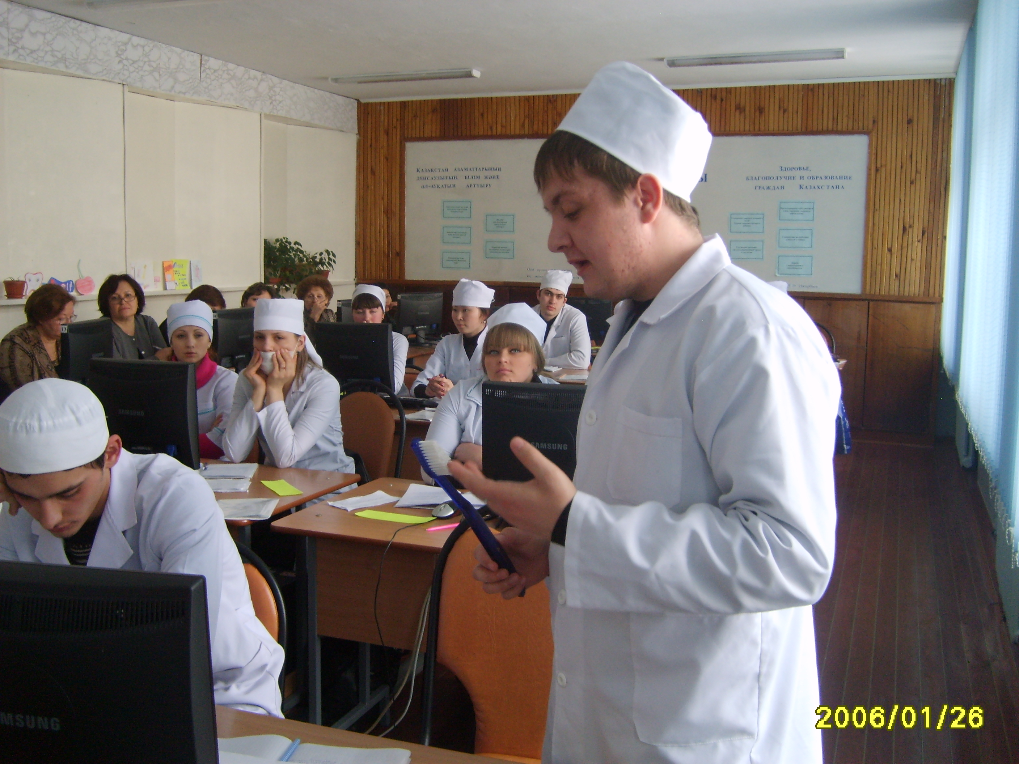
Существует множество техник чистки зубов, но всё же есть некоторые общие правила, которых следует придерживаться.
Сначала рассмотрим людей с хорошим состоянием полости рта. Рекомендуется не прилагать к щётке большого давления. Вообще следует научить удалять налёт - продемонстрировать человеку наиболее проблематичные места, где налёт скапливается в большем количестве при помощи специального красителя, для того, чтобы человек в дальнейшем мог уделить больше внимания при чистке данным местам. Помимо этого следует совершать больше вертикальных движений. Лучше всего начинать чистку от десны массирующими движениями, что улучшает кровоток и очищает межзубные промежутки, в которых скапливается большая часть налёта.
Некоторые люди совершая вертикальные движения всё же допускают ошибку- движения совершаются от верхнего края зубов в сторону десны, при этом поверхность зуба очищается, а налёт загоняется под десну.
Для детей и подростков позволяется делать движения в горизонтальном направлении, т.к. эти движения более лёгкие, но нельзя совершать слишком сильные движения, что может привести к травме дёсен и зубов.
Горизонтальные движения также приемлемы при чистке жевательной поверхности зубов, помимо этого на данных поверхностях можно применять круговые движения.
Целью данного метода чистки является удаление отложений под десной. Для этого метода подходит любая щётка, но всё же лучше использовать пародонтальные щётки. При этом методе щётка помещается под углом в 450 по отношению к продольной оси зуба в т.н. десневую бороздку, и далее совершаются вибрирующие движения без смещения щетинок в течение 10 сек. для каждой группы зубов, которая попадает в область очистки.
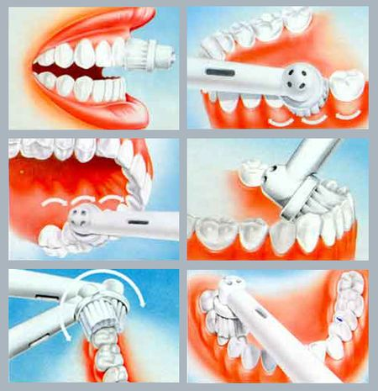
Флоссы являются хотя и эффективным средством, но всё же не все пациенты развивают привычку пользоваться ими регулярно. Поэтому иногда лучше использовать щётки для межзубных промежутков.
Применение данных нитей предоставляет вычищать проксимальные поверхности зуба (соприкасающиеся поверхности соседних зубов). Вначале флоссы изготавливались из натурального шёлка, но сегодня они изготавливаются из синтетических волокон.
Флосс вводится между зубами, после чего вертикальными движениями очищается поверхность зуба.
Флосс выпускается в разных вариантах:
- зубная нить вощённая и не вощённая; восковая пропитка позволяет нити легче проникать в межзубные промежутки, а некоторые производители вводят вкусовые добавки (ментол) а также включают соединения фтора;
- крученая нить более толстая и её менее удобно вводить в межзубной промежуток, но при этом увеличивается площадь соприкосновения и эффективность очистки;
- кручёные нити с нейлоновой вставкой для лёгкого введения в межзубные промежутки.
В боковых участках зубных дуг сравнительно трудно ввести флосс, поэтому на сегодняшний день на рынке появились разнообразные приспособления- держатели флоссов.
Этот тип щёток проще в использовании, но всё же остаётся такое ограничение как узкие межзубные промежутки.
Данные щётки могут использоваться пациентами с несъёмными протезами, имплантами и пациентами с ортодонтическими аппаратами.
Зубочистки
Это специальные зубочистки, которые изготавливаются из древесины, которая не слоится.
Они выпускаются в различных формах: прямоугольные, закруглённые, квадратные.
При неправильном использовании зубочисток можно вызвать воспаление дёсен.
Помимо дерева зубочистки изготавливают из синтетических материалов, что значительно дешевле, но не менее эффективно.
Межзубные стимуляторы
Эти приспособления изготавливаются из эластичных материалов в виде конуса, который используют, помещая его между зубами в местах, где необходим массаж воспалённой десны и улучшение кровотока.
Данные массажёры рекомендуются пациентам с имплантами и большими межзубными промежутками, но не для людей со здоровыми дёснами.
Они могут использоваться как с зубной щёткой, так и отдельно от неё. Ещё одним их плюсом является механическое удаление налёта из межзубных промежутков.
Ирригаторы (ополаскиватели) для полости рта
Это аппараты, которые подают поток воды под определённым давлением с целью удаления остатков пищи, которые накапливаются в межзубных промежутках, в съёмных протезах и при опорообразующих имплантах.Хотя компании заверяют в том, что они удаляют зубной налёт, всё же количественно это очень мало и это не позволяет использовать их для этих целей. У людей с заболеваниями дёсен ирригаторы очень эффективны, особенно из-за того, что в контейнер для жидкости можно вводить антибактериальные препараты как хлоргексидин. Можно сказать, что данный аппарат полезен, но всё же второстепенен. Обычно они используются совместно с электрощётками. Сегодня на рынке есть ирригатор, комбинирующий подачу воды и воздуха, что позволяет распылять жидкость и делать процедуру очистки более эффективной. Можно сказать, что создаётся эффект мини турбины, вращающейся на скорости 8000 об./мин., помимо этого ест встроенный микрочип, позволяющий регулировать давление воды.
Электрощётки
Электрощётки появились около 50 лет назад, а не недавно, как думают некоторые, хотя ключевые усовершенствования были сделаны сравнительно недавно.Существует много дизайнов электрощёток и вполне возможно, что идеальной формы ещё нет, но на сегодняшний день первенствуют щётки с округлой маленькой головкой. Электрощётки позволяют регулировать скорость вращения и что очень важно останавливаются при излишне сильном нажиме при чистке, что предотвращает раздражение дёсен и микротравму зубов.Большинство модификаций поставляется с зарядным устройством, но есть и модели, использующие обычные батарейки.Эти щётки рекомендуются пациентам с хорошим состоянием полости рта, для детей и у людей с недостаточным умственным развитием. Есть ещё одно преимущество - одной щёткой могут пользоваться несколько человек, т.к.для них предусмотрены съёмные головки. Эти щётки легко и быстро удаляют налёт с поверхности, но при воспалении дёсен рекомендуется комбинировать использование электро- и механическую щётку. Электрические щётки для межзубных промежутков очень практичны и возможно благодаря своей новизне люди более охотно и более регулярно ими пользуются.

Преподаватель: Отсюда можно сделать вывод, что личная гигиена полости рта является наиболее простым, доступным методом предупреждения заболеваний зубов и фактором оздоровления организма. Действительно, ведь гигиена полости рта - это огромный эстетический фактор и показатель культуры.
Поэтому для достижения высоких результатов требуется не только зубная паста и зубная щетка, но и регулярное осуществление чистки зубов, правильное ее выполнение, использование дополнительных средств гигиены, а также соблюдение рекомендаций врача – стоматолога и своевременное посещение стоматологического кабинета.
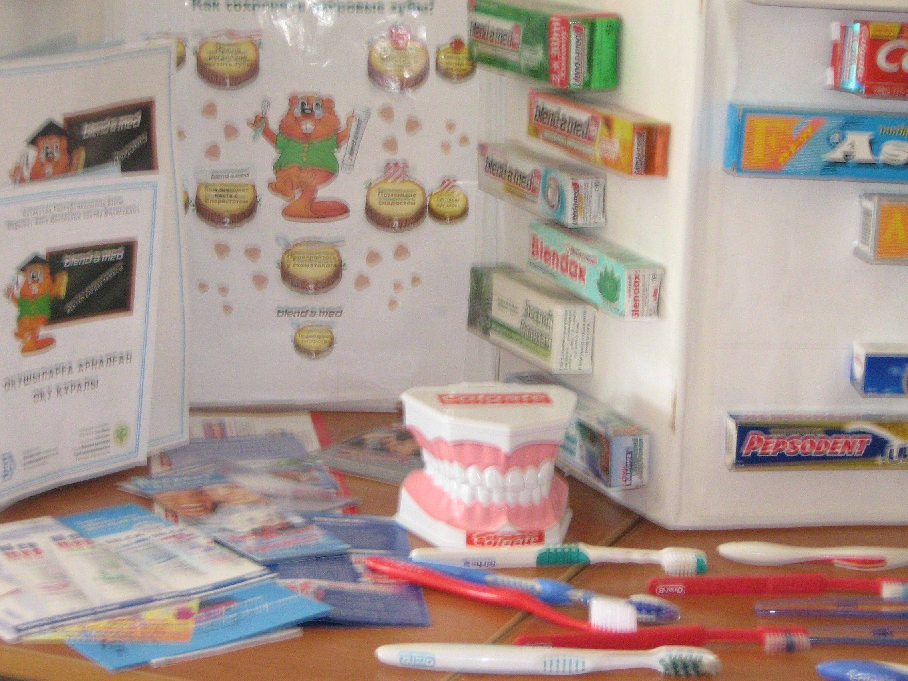

2.3. Решение ситуационных задач.
Цель: Проконтролировать умение учащихся решать задачи, проверить уровень практического усвоения темы, развитие клинического мышления.
Действия преподавателя | Действия учащихся
1. Учащимся в парах предлагается решение ситуационной задачи.  2.После ответа, преподаватель говорит правильный ответ и озвучивает ошибки. | 1. Отвечают на поставленную задачу.
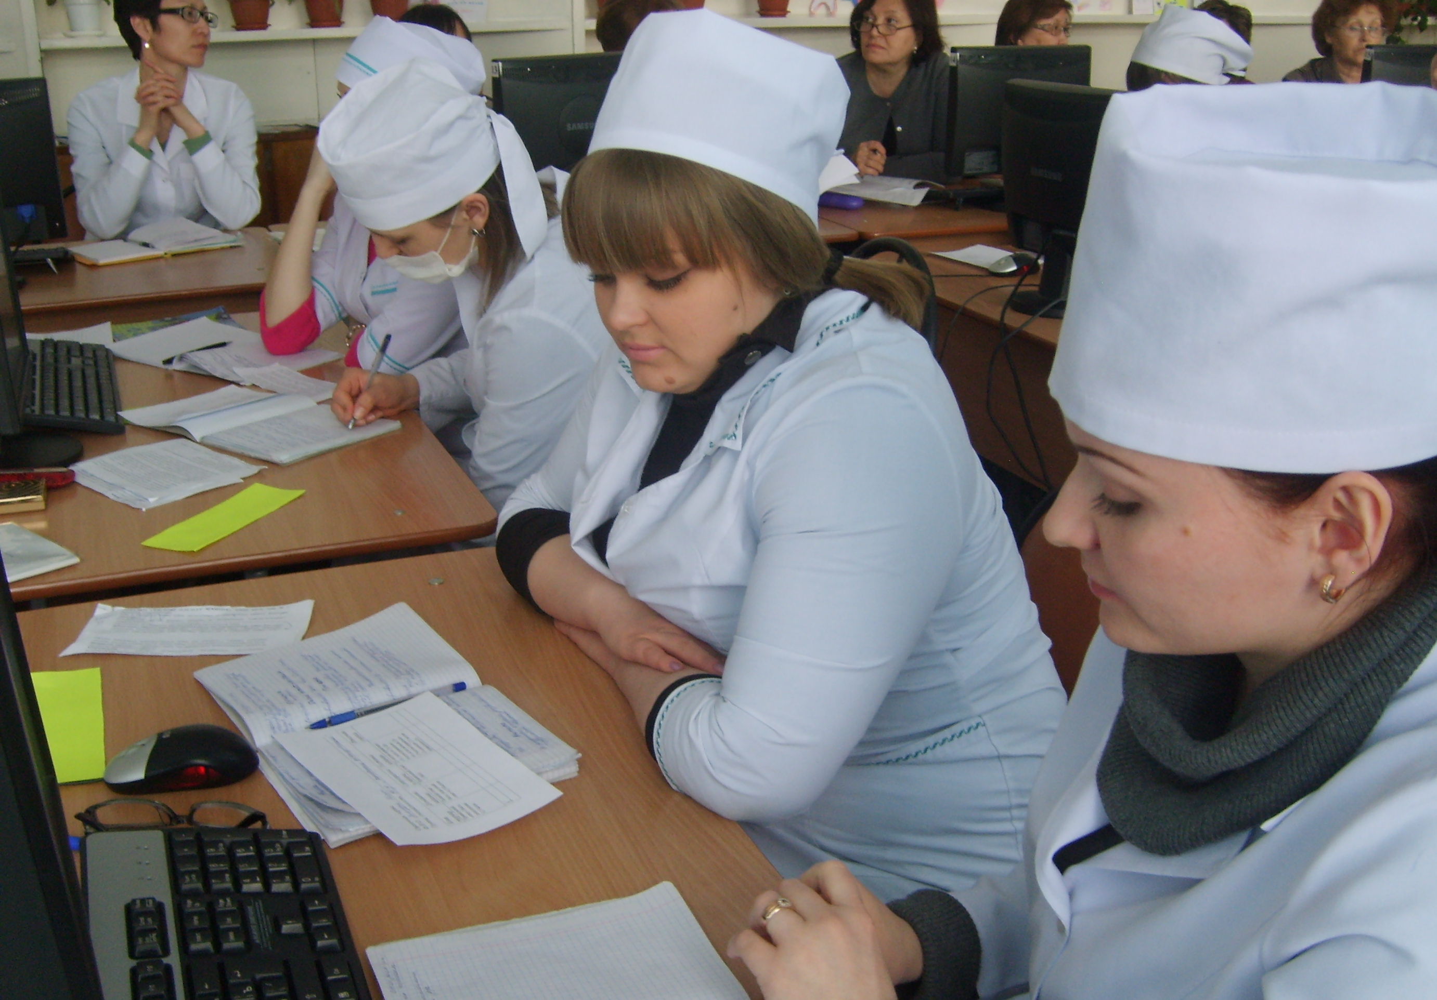
Условия: Учащиеся должны дать точный ответ на поставленную задачу.
Оценка: Учащиеся, давшие правильный ответ получают-1балл.

2.4.тур-тестирование
Цель: Контроль теоретических знаний по данной теме.
Действия преподавателя | Действия учащихся
Каждому студенту предлагает тесты в количестве 25 вопросов. | Отвечают на тесты, выбирают один правильный ответ.

Условия: Студенты должны дать точный ответ по вопросам в тестировании в течение 20 минут.
Оценка: Если студент ответил на 25-тестов-правильно-«5», если от 25-20-тестов-правильно-«4»,если меньше 20-17тестов-правильно-«3»,меньше 17-тестов-правильно-«2».

3. Рефлексивно-оценочный этап.
3.1. Рефлексия (Проблемный вопрос).
Цель: Обобщить знания учащихся по данной теме, проверить усвояемость темы, сделать выводы.
Действия преподавателя | Действия учащихся
1.Предлагает ответить на проблемный вопрос: Почему – гигиена полости рта - это эстетический показатель культуры речи?  2.Слушает ответы учащихся. | Учащиеся в течение 5 минут дают ответ .
Преподаватель подводит итоги и оглашает оценки учащимся, благодарит за участие студентов.
3.2.Домашнее задание.
3.3.Подведение итогов. Выставление оценок. Заключительное слово преподавателя .

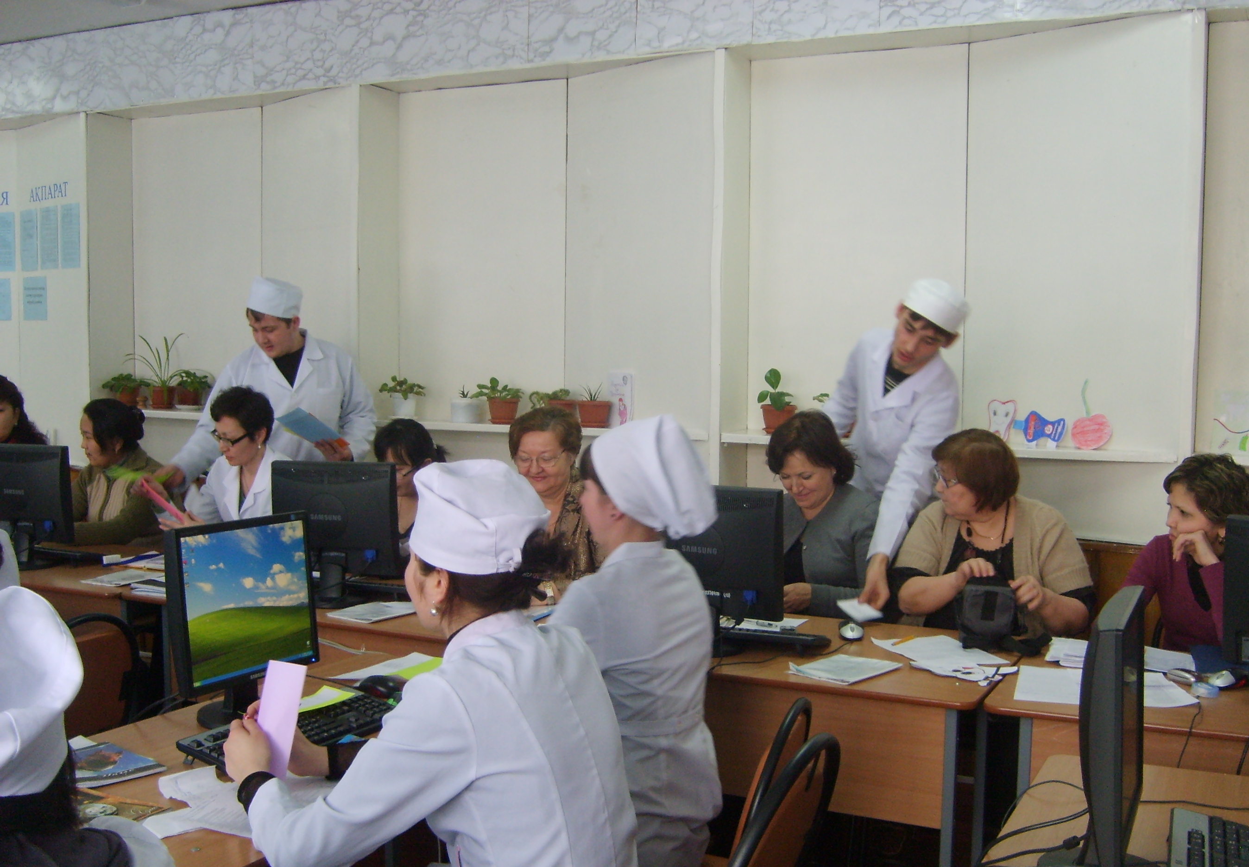

"Блиц турнир".

- Зубы по именам…..(резцы, клыки, коренные зубы)
- Функция резцов….(откусывание пищи)
- Функция клыков…(разрывание кусочков еды)
- Функция коренных зубов…(пережевывать пищу)
- Строение зуба… (коронка, корень, эмаль, дентин, пульпа)
- Главный враг зубов…(кариес)
- Союзники кариеса… (зубной налет, микротрещины)
- Продукты, содержащие кальций …(молоко, сыр, творог)
- Что укрепляет эмаль и защищает зубы от кариеса…(витамины которые содержатся в овощах и фруктах)
- Что образуется в полости рта под действием сахара и микробов… (кислота)
- Что поражает кариес…(эмаль, а потом внутренние слои зуба дентин и пульпу)
- Меловидное пятно локализующие на эмали ….( начальный кариес)
- Полость, локализующая в пределах эмали … (поверхностный кариес)
- Полость, локализующая в пределах эмалево-дентинного соединения …(средний кариес)
- Полость, при которой разрушена большая часть дентина под пульпой остается тонкий слой … (глубокий кариес)
- Основная причина возникновения периодонтитов …. (инфекция)
- Раствор для полоскания при остром периодонтите ……(сода)
- Метод для удаления коронковой пульпы ….(ампутация)
- Ограниченный гнойный процесс в клетчатке.. (абсцесс)
- Лечение абсцессов и флегмон должно быть …(комплексное)
- Разлитой гнойный процесс в клетчатке …(флегмона)
- Наиболее частое осложнение пр удалении зуба является … (обморок)
- Перед удалением зуба пациента необходимо …(предупредить)
- Порок развития эмали ..(гипоплазия)
- Флюороз возникает при избыточном содержании в питьевой воде микроэлемента… (фтора)

Оценочная карта
Ф.И.О. _______________________________________________________
Группа, специальность__________________________________________

Блиц турнир | Домашние задание | Ситуационная задача | Тестовые задания | Итоговая оценка
Правильный ответ-1балл, дополнение 0,3 балла | Полный ответ -1 балл, неполный ответ-0,5 баллов | Правильный ответ – 1 балл | 25-тестов-правильно-«5», если от 25-20-тестов-правильно-«4»,если меньше 20-17тестов-правильно-«3»,меньше 17-тестов-правильно-«2»

Для того чтобы Ваши зубы, а также зубы членов вашей семьи были здоровы, необходимо иметь базовые знания.
Здоровье человека неразрывно связано с условиями быта, труда и отдыха. Следовательно, режим личной жизни, выполнение гигиенических требований соблюдение определенных полезных советов предостерегает от заболеваний. Индивидуальная гигиена полости рта, относящаяся к разделу первичной профилактики стоматологических заболеваний, давно занимает ведущее место в разделе общей гигиены человека. Именно новые современные технологии позволили осуществить резкий рывок вперед в данной области. В первую очередь это касается разработки и создания новых средств для индивидуальной гигиены полости рта. Для того, чтобы максимально рационально использовать средства гигиены, необходимо знать, что они из себя представляют и как правильно ими пользоваться, соизмеряя со стоматологическим статусом пациента. На рубеже XXI века ведущим направлением современной стоматологии становится профилактика. Известно, что подавляющее большинство населения страдает от различных форм кариеса. Нередко уже в детском возрасте наблюдаются серьезные поражения твердых тканей молочных зубов. Кроме того, почти 99 % взрослого населения страдают заболеваниями периодонта. А ведь это приводит к преждевременной потере зубов. На сегодняшний день абсолютно очевидно, что легче предотвратить развитие многих заболеваний. В наше время существенно увеличивается влияние практикующих врачей в стоматологическом просвещении населения. Современные специалисты способны на должном уровне провести индивидуальную мотивацию и обучение пациентов в области оральной гигиены. И для того, чтобы профессиональная гигиена на самом деле стала мощным этапом борьбы с современными стомато- логическими заболеваниями, необходимо четко знать основы профилактических мероприятий.

Сабақтың тақырыбы/ Тема занятия - «Специфические воспалительные процессы.».

Сабақтың мақсаттары/ Цели занятия:
Білімдік/Образовательная: Дать понятия о специфических болезнях, этиологии, патогенезе и путях проникновения возбудителя данного заболевания. Клинике, диагностике, лечении и профилактики актиномикоза, туберкулеза и сифилиса.

Дамытушылық/Развивающая:
- активизация познавательной деятельности;
- развивать логическое мышление, память;
- способность выделять главное;
- обобщать полученную информацию, делать оформленные выводы;
- развивать межличностные навыки, адекватное отношение к критике;
- развивать профессиональную речь.

Тәрбиелік/Воспитательная:
- прививать интерес к изучаемому предмету, сознательное отношение к процессу обучения;
- формировать коммуникативные способности, умение работать в группе;
- воспитание ответственного отношения к выполняемой работе;
- воспитание этики и деонтологии среднего медицинского работника.

Болашақ нәтижені болжау/ Описание ожидаемого результата
Білім/Знания Студенты должны знать
Этиологию одонтогенных воспалительных процессов. Классификация одонтогенных воспалительных процессов челюстно-лицевой области. Особенности развития воспалительных процессов в детском возрасте. Этиология, клиника, диагностика и методы лечения острого и хронического периодонтитов, периостита, остеомиелита. Особенности течения воспалительных процессов в челюстно-лицевой области.
Осложнения в челюстно-лицевой области и их профилактика.
Икемділік/Умения Уметь использовать теоретические знания в практической деятельности:
Обследовать больного с одонтогенными воспалительными процессами в челюстно-лицевой области. Читать R-грамму. Провести диагностику заболевания. Выбрать метод лечения. Удалить причинный зуб. Освоить методику вскрытия очага. Сделать антисептическую обработку раны и дренировать. Наложить повязку. Назначить противовоспалительную терапию.
Дағды /Навыки Владеть методами Обследовать больного с одонтогенными воспалительными процессами в челюстно-лицевой области Сделать антисептическую обработку раны и дренировать. Наложить повязку. Назначить противовоспалительную терапию.
Сабақ типі/Тип занятия: Урок изучения нового материала.
Өткізу әдіс-тәсілдері/Методы обучения: 1.Словесный 2. Наглядный
Пән аралық байланыс/Межпредметные связи:
Профилактика и лечение болезней зубов и полости рта – индивидуальная гиегиена полости рта
Хирургия зубов и челюстно –лицевая травматология –
Пән ішілік байланыс/Внутрипредметные связи:
- организовать рабочее место дантиста;
- работать с инструментарием и оборудованием;
- уход за полостью рта при травмах и заболеваниях челюстно-лицевой области.
Құрал–жабдықтар, көрнекті оқу құралдар /Оборудование, наглядные пособия:контрольная работа, схемы, , ситуационные задачи.

Сабақ ұзақтығы/Время проведения занятия:90 минут

Өткізілетін орны/Место проведения:
Әдебиет/Литература:
1) «Хирургическая стоматология» -- под ред. Робустовой. М. Медицина,
1996г. с. 295—308.
2) «Хирургическая стоматология» под ред В. А. Дунаевского – М. Медицина,
1979г. с. 221—224
3) «Руководство по челюстно-лицевой хирургии и хирургической
стоматологии» – А.А.Тимофеев. Киев, «Червона рута-турс», 1997г. с.
345—350.

Сабақтін хронологиялық картасы/Хронокарта занятия

№ | Сабақ бөлімдерінің атауы – Наименование раздела занятия | Уақыты/Время – 90 мин.
1 | Ұйымдастыру –мақсаттық кезеңІ / организационно-целевой этап | 2 мин
2 | операция-танымдық кезеңі/ Операционно-познавательный этап | 20 мин
2.1 | Ұй тапсырмасының актуализациясы/ Актуализация опорных знаний | 15 мин
2.2 | Оқу жұмысының мотивациясы/  Мотивация учебной деятельности | 5 мин
3 | Жаңа білімді баяндау/Этап Изложения нового материала | 25 мин
4 | Жаңа білімді бекіту /Этап закрепления новых знаний | 15 мин
5 | Рефлексивті бағалау кезеңі / рефлексивно-оценочный этап | 20 мин
6 | сабақтың қорытынды кезеңі/Заключительный этап занятия | 8 мин
6.1 | Сабақты қорытындылау /Подведение итогов занятия | 5 мин
6.2 | Үй тапсырмасы бойынша мәлімет беру /  Информация о домашнем задании | 3 мин

Сабақ барысы/Ход занятия

- Ұйымдастыру –мақсаттық кезеңІ / организационно-целевой этап - 2 минут.
Мақсаты/цель: Создание рабочей обстановки для формирования новых знаний, умений, навыков.

Оқытушының іс-әрекеті/  Деятельность преподавателя | Студенттердің іс әрекеті/Деятельность студентов
- проверка посещаемости, готовности к занятию  - отметка отсутствующих  - проверка наличия оснащения  -ознакомить студентов с темой и целями занятия.  На сегодняшнем уроке мы будем возвращаться к прошедшим темам предыдущих занятий. Сегодняшний урок по теме «Специфические воспалительные процессы» | - вовремя быть на рабочем месте  - подготовить рабочее место  - приветствуют преподавателя  - знакомятся с темой и целями занятия  - подготовиться к актуализации пройденного материала

- операция-танымдық кезеңі/ Операционно-познавательный этап – 20 минут
2.1 Ұй тапсырмасының актуализациясы/ Актуализация опорных знаний - 15 минут
Мақсаты/Цель: контроль и оценка качества знаний студентов по предыдущей теме
Оқытушының іс-әрекеті/  Деятельность преподавателя | Студенттердің іс-әрекеті/  Деятельность студентов
- Преподаватель проводит контроль уровня усвоения знаний студентами:  Вариант 1  - Методы проведения обезболивания на в/ч.  - Какие осложнения встречаются при удалении зубов.  Вариант 2  - Методы проведения обезболивания на н/ч.  - Как можно предупредить осложнения при удалении зубов. | - Отвечают на заданные вопросы, выполняют задания
2. 2 Оқу жұмысының мотивациясы /Мотивация учебной деятельности- 5 минуты
Мақсаты/Цель:вызвать у студентов интерес к изучаемой теме, подготовить к активному усвоению новых знаний
Оқытушының іс-әрекеті/  Деятельность преподавателя | Студенттердің іс-әрекеті/  Деятельность студентов
- Подчеркнуть значимость данной темы.  - Заинтересованность студентов актуальностью темы.  - Создавать положительный эмоциональный настрой на весь период занятия.  Вступительное слово преподавателя: В челюстно-лицевой области особую группу составляют воспалительные болезни, вызванные специфическими возбудителями: лучистым грибом, бледной трепонемой, микобактериями туберкулеза. Заболевания, вызванные этими  возбудителями (актиномикоз, сифилис, туберкулез), принято выделять в группу специфических воспалительных процессов. Важное значение имеет гигиеническое содержание полости рта. Удаляют зубные камни, сошлифовывают острые края зубов, проводят санацию полости рта. Прогноз при своевременной диагностике, правильном лечении и дальнейшем диспансерном наблюдении в основном благоприятный. | - Активизируется мыслительная деятельность, настрой на дальнейшую работу

- Жаңа білімді баяндау/ Изложение нового материала – 25 минут
Мақсаты/Цель: Формирование системы знаний у студентов по заданной теме, развитие логического маыления, активизация познавательной деятельности.

Оқытушының іс-әрекеті/  Деятельность преподавателя | Студенттердің іс-әрекеті/  Деятельность студентов
-Демонстрация обучающего материала в виде презентации | - воспринимают, осознают, анализируют, сопоставляют суждения и фиксируют в тетради.

- Жаңа білімді бекіту / закрепление новых знаний – 15 минут
Мақсаты/Цель: закрепить, систематизировать знания по новой теме, активизировать мыслительную деятельность
Оқытушының іс-әрекеті/  Деятельность преподавателя | Студенттердің іс-әрекеті/  Деятельность студентов
- Преподаватель предлагает решить ситуационные задачи  - Выводит правильный ответ.  - Оценивает работу студентов соответственно качеству ответа и заносит в оценочный лист. | - В мини группах выполняют предложенные задания.  - Анализируют, контролируют ответы друг друга.
- Рефлексивті бағалау кезеңі / рефлексивно-оценочный этап - 20 минут
Мақсаты/Цель: обобщить знания студентов по данной теме, проверить усвоение темы, сделать выводы
Оқытушының іс-әрекеті/  Деятельность преподавателя | Студенттердің іс-әрекеті/  Деятельность студентов
-Преподаватель задает вопросы, анализирует уровень и качество выполнения заданий студентами, исправляет допущенные ошибки, делает общее заключение по теме. | Отвечают на вопросы, делают выводы, высказывают свое мнение о положительных и отрицательных моментах, трудностях, возникших по ходу занятия, пожелания.
За правильный ответ – один балл.
Если ответит другой студент, ему начисляется 2 балла (1+1).
Результаты заносятся в оценочный лист (смотри приложение № 3)
- сабақтың қорытынды кезеңі/Заключительный этап занятия - 8 минут сабақты қорытындылау/подведение итогов урока – 5 минут

Оқытушының іс-әрекеті/  Деятельность преподавателя | Студенттердің іс-әрекеті/  Деятельность студентов
- подводит итоги занятия, комментарует полученные оценки на занятиии суммирует, выставляет итоговую оценку. | - адекватно оценивают свои возможности
  - Үй тапсырмасы бойынша мәлімет беру / информация о домашнем задании – 3 минуты
Оқытушының іс-әрекеті/  Деятельность преподавателя | Студенттердің іс-әрекеті/  Деятельность студентов
Сообщает домашнее задание: Т.Г. Робустовой «Хирургическая стоматология» стр.224-247 | - Отмечают в тетрадях домашнее задание

